高考化学与传统文化汇编选择题5
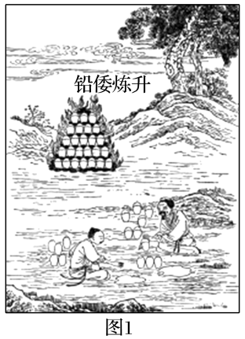
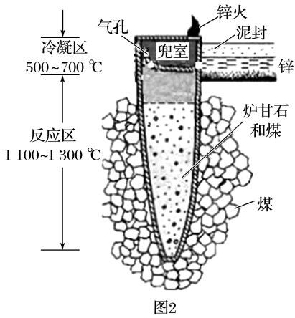
40.据《天工开物》记载，我国古代以炉甘石(主要成分是ZnCO₃)来升炼倭铅(即锌)，其原理如图2。已知锌的熔点420 ℃、沸点906 ℃。则下列说法不正确的是

A.升炼倭铅过程包含分解反应和氧化还原反应
B.冶炼时锌变为蒸气在兜室冷凝为固体
C.“泥封”的目的是为了防止得到的锌被氧化
D.“锌火”是锌蒸气和一氧化碳在空气的燃烧

41.《四川盐法志》记载了煮盐的过程，当煮盐近于饱和时，往卤水中点加豆汁，至“渣滓皆浮聚于面，用瓢舀出，再入豆汁二三次，至渣净水澄，蒸干即可得盐”。下列叙述正确的是
A.煮盐的过程属于化学变化 B.豆汁的主要成分为淀粉
C.利用豆汁产生的泡沫除杂 D.加入豆汁可以降低NaCl溶解度
42.古代的很多成语、谚语都蕴含着很多科学知识，下列对成语、谚语的解释正确的是
A.“冰，水为之，而寒于水”说明相同质量和温度的水和冰，冰的能量高
B.“玉不琢不成器”，“百炼方能成钢”发生的均为化学变化
C.“甘之如饴”说明糖类均有甜味
D.“火树银花”中的焰火实质上是金属元素的焰色反应

